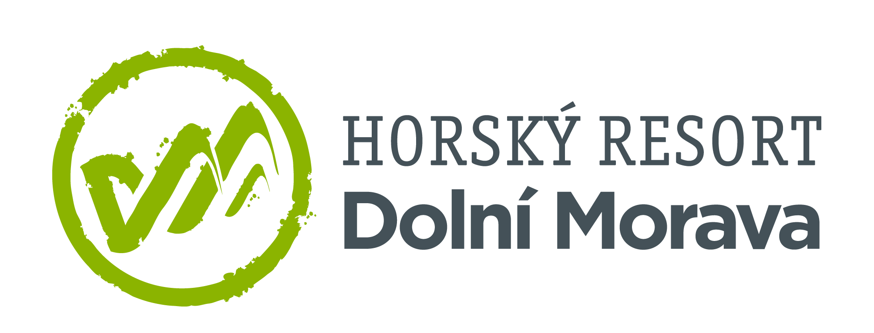

27. 3. 2023

TZ – Léto na Dolní Moravě láká na nové trailové trasy nebo 1. narozeniny nejdelšího visutého mostu na světě
Letní sezóna nabízí skvělé příležitosti k objevování hor. Ta nadcházející chystá pro návštěvníky Dolní Moravy samá příjemná překvapení. Novinky i oblíbené atrakce lákají i letos pod Králický Sněžník rodiny, páry i skupiny nadšených turistů.
V polovině května oslaví své první narozeniny nejdelší visutý most na světě. Zpráva o otevření Sky Bridge 721 obletěla celý svět a stavba se zařadila mezi 50 nejzajímavějších míst z celé naší planety podle amerického magazínu Time. Už jste se po mostě prošli?

Letošní nabídka zážitků se rozrůstá o nové trailové trasy. Černý downhill je určený pro opravdu zkušené jezdce. Má délku 2,1 kilometru, klesání 350 metrů, náročné přírodní pasáže, skoky nebo dřevěný drop o délce 4 metry. Rozrostla se také trasa Selského trailu, která nově nabízí pasáž s bezpečnými terénními překážkami vhodnými pro učení skoků v celkové délce 1,5 km. Dohromady si můžete projet na 27 kilometrů trailů.
Na Dolní Moravu lákají také dlouhodobě oblíbené atrakce. Od Stezky v oblacích, přes Mamutí horskou dráhu až po Mamutíkovy zážitkové parky, které milují všechny děti bez ohledu na věk. Loni vybudovaná Mamutíkova louže s dřevěnými vory si rychle získala pozornost dětí, které propadly řádění na vodě. Pro rodiče jsou tu stinná místa pod korunami stromů blízko občerstvení – protože z parků děti jen tak nedostanete.
Ať už jste cyklisté, adrenalinoví nadšenci, milujete pěší horskou turistiku nebo si prostě chcete jen odpočinout v krásném horském prostředí a nadýchat se čerstvého vzduchu, letní sezóna na Dolní Moravě čeká jen na vás!
Informace o letních zážitcích, otevíracích dobách a nabídku e-shopu najdete na webu Dolní Moravy www.dolnimorava.cz

Kontakty:

Horský resort Dolní Morava Mediální servis:
Wellness hotel Vista cammino…
Velká Morava 46 Dagmar Kutilová
561 69 Dolní Morava, Králíky e-mail: kutilova@cammino.cz
E-MAIL: rezervace@dolnimorava.cz tel.: +420 606 687 506
www.dolnimorava.cz www.cammino.cz
www.hotel-dolnimorava.cz

